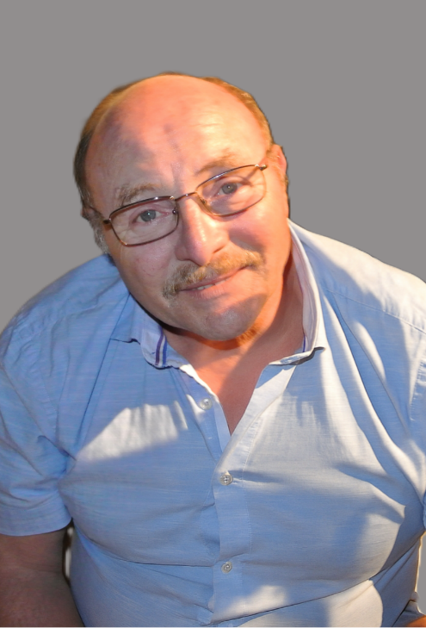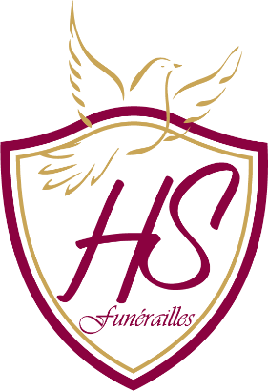

La famille SEBASTIANO – ORLANDO, ses enfants et beaux-enfants,

Ses petits-enfants et les familles apparentées,

Ont la profonde tristesse de vous faire part du décès de

***Monsieur Mario SEBASTIANO***

***Epoux de Madame Maria ORLANDO***

Né le 09 février 1954

décédé le 08 août 2025

Les funérailles religieuses seront célébrées le **mercredi 13 août 2025** au **Crématorium de Gilly à 09h00**. L’inhumation des cendres dans **le columbarium familial** aura lieu **vers 12h00**.

Le défunt repose au funérarium HEREMANS-SCHOTSMANS,   
rue de Taillis – Pré 106, 6200 Châtelineau où les visites de condoléances se feront de **17h00 à 19h00 le dimanche 10, lundi 11 et mardi 12 août.**

Le jour des funérailles, réunion au funérarium HEREMANS – SCHOTSMANS 106,

rue de Taillis – Pré 6200 Châtelineau **à 08h30.**

La levée du corps aura lieu **à 08h45.**

Toute l’équipe des Funérailles HEREMANS – SCHOTSMANS vous présente ses sincères condoléances.

*Ce présent avis tient lieu de faire-part.*

*Funérailles HEREMANS-SCHOTSMANS*

*Châtelineau - 071/38.10.80 – 0476/71.10.28*

Vos condoléances par e-mail : funerailles-heremans-schotsmans@hotmail.com